МУНИЦИПАЛЬНОЕ БЮДЖЕТНОЕ ДОШКОЛЬНОЕ ОБРАЗОВАТЕЛЬНОЕ УЧРЕЖДЕНИЕ ДЕТСКИЙ САД КОМБИНИРОВАННОГО ВИДА № 7
ГОРОД КРОПОТКИН

Консультация для воспитателей
«Интегративный подход в организованной образовательной деятельности у детей дошкольного возраста»
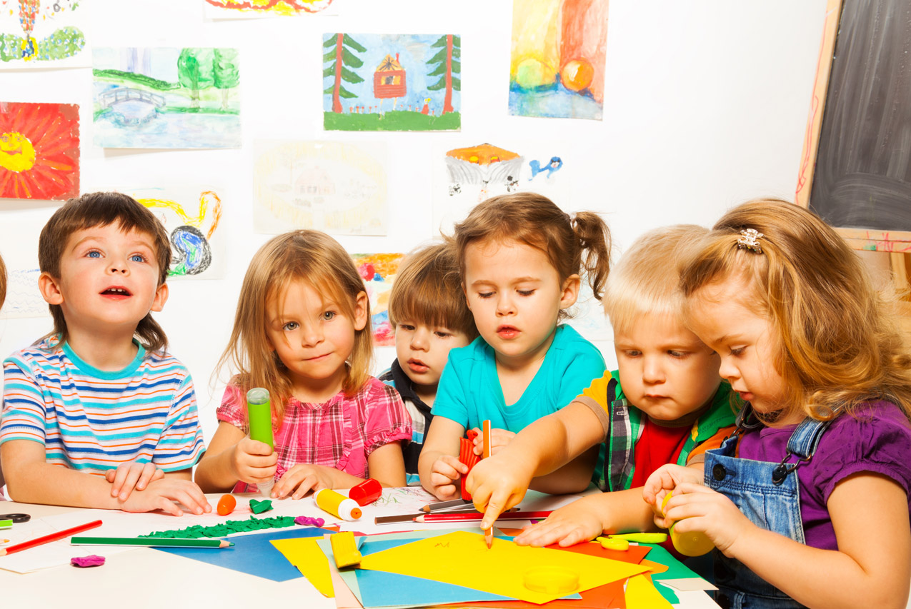

Подготовила:
старший воспитатель
Рудинская Е.В.

2022 год

Повышение уровня современных государственных требований и стандартов к дошкольному образованию определено новыми нормативными документами, задающими вектор развития, соответствующий современным научным представлениям, ожиданиям родителей, представлениям социума о том, каким должно быть дошкольное образования сегодня.
С введением Федеральных государственных образовательных стандартов ДО, особое внимание уделяется принципу интеграции образовательных областей.
По мнению многочисленных исследователей, интегрированное обучение способствует формированию у детей целостной картины мира, дает возможность реализовать творческие способности, развивает коммуникативные навыки и умение свободно делиться впечатлениями.
ИНТЕГРАЦИЯ - процесс, или действие, имеющий своим результатом целостность: объединение, соединение, восстановление единства.
ИНТЕГРАЦИЯ В ОБРАЗОВАНИИ - это соединение по принципу семиотической противоположности в пределах учебного предмета (внутрипредметная интеграция) или целостного образовательного пространства (межпредметная интеграция), нескольких знаковых областей и осуществление между ними условно-адекватных переводов.
Процесс интеграции (от лат. integratio - соединение, восстановление) представляет собой объединение в единое целое ранее разрозненных частей и элементов системы на основе их взаимозависимости и взаимодополняемости. Интеграция является сложным междисциплинарным научным понятием, употребляемым в целом ряде гуманитарных наук: философия, социология, психология, педагогика и др. Проблемы интеграции в педагогике рассматриваются в разных аспектах в трудах многих исследователей. В работах В. В. Краевского, А. В. Петровского, Н. Ф. Талызиной рассматриваются вопросы интеграции педагогики с другими науками. Г. Д. Глейзер и B. C. Леднёв раскрывают пути интеграции в содержании образования. В работах Л. И. Новиковой и В. А. Караковского раскрыты проблемы интеграции воспитательных воздействий на ребёнка. Интеграция в организации обучения рассматривается в трудах С. М. Гапеенкова и Г. Ф. Федорец. Названными и другими учёными определены методологические основы интеграции в педагогике: философская концепция о ведущей роли деятельности в развитии ребёнка; положение о системном и целостном подходе к педагогическим явлениям; психологические теории о взаимосвязи процессов образования и развития. Опираясь на выделенные методологические положения, учёные выделяют ряд понятий: процесс интеграции, принцип интеграции, интегративные процессы, интегративный подход. Под интеграцией в педагогическом процессе исследователи понимают одну из сторон процесса развития, связанную с объединением в целое ранее разрозненных частей. Этот процесс может проходить как в рамках уже сложившейся системы, так в рамках новой системы. Сущность процесса интеграции - качественные преобразования внутри каждого элемента, входящего в систему. Принцип интеграции предполагает взаимосвязь всех компонентов процесса обучения, всех элементов системы, связь между системами, он является ведущим при разработке целеполагания, определения содержания обучения, его форм и методов. Интегративный подход означает реализацию принципа интеграции в любом компоненте педагогического процесса, обеспечивает целостность и системность педагогического процесса. Интегративные процессы являются процессами качественного преобразования отдельных элементов системы или всей системы. Многие исследования в отечественной дидактике и в теории воспитания опираются на выше перечисленные положения при разработке конкретных путей совершенствования образовательного процесса.
Интеграция образовательных областей - это форма организации образовательного процесса в ДОУ, в основе которой лежит основополагающий принцип развития современного дошкольного образования.
В методической литературе по дошкольному образованию нет четкого определения особенностей комбинированных, комплексных и интегрированных видов непрерывной образовательной деятельности.
Н. Е. Васюкова, О. И. Чехонина дают следующую характеристику данным видам НОД:
Комбинированное - сочетание разных видов деятельности или нескольких дидактических задач, не имеющих логических связей между собой (после рисования идет подвижная игра).
Комплексное - реализация задач средствами разных видов деятельности при ассоциативных связях между ними (беседа о правилах пожарной безопасности переходит в рисование плаката по теме). При этом один вид деятельности доминирует, а второй его дополняет, создает эмоциональный настрой.
Интегрированные - соединяют знания из разных образовательных областей на равноправной основе, дополняя друг друга (рассматривание такого понятия как «настроение» через произведения музыки, литературы, живописи).
Требования к структуре интегрированных занятий:
-Четкость, компактность, сжатость учебного материала;
-Продуманность и логическая взаимосвязь изучаемого материала разделов программы на каждом занятии;
-Взаимообусловленность, взаимосвязанность материала интегрируемых предметов на каждом этапе ООД;
-Большая информационная емкость учебного материала, используемого на ООД;
-Систематичность и доступность изложения материала;
-Необходимость соблюдения временных рамок занятия.
Примерная структура ООД
Вводная часть. Создается проблемная ситуация, стимулирующая активность детей к поиску ее решения (например, задается вопрос «Ребята, что произойдет, если на Земле не будет воды?»).
Основная часть. Детям даются новые знания, необходимые для решения проблемного вопроса (например, значение воды в природе и жизни человека и т. д.) на основе содержания разных разделов программы с опорой на наглядность, Параллельно идет работа по обогащению и активизации словаря, обучению связной речи.
Заключительная часть. Детям предлагается любая практическая работа (дидактические игры, рисование и др.) на закрепление полученной информации или актуализации ранее усвоенной.
Закономерности интегрированного занятия:
-все занятие подчинено авторскому замыслу;
-ООД составляет единое целое, этапы ООД - фрагменты целого;
-этапы и компоненты ООД находятся в логико-структурной зависимости;
-отобранный для ООД дидактический материал соответствует замыслу;
-цепочка сведений организована как «данное» и «новое» и отражает не только структурную, но и смысловую связанность.
Соблюдение этих закономерностей позволяет рассматривать ООД как научно - деловое построение, в котором важны:
-комплекс ООД и умений и свободное оперирование ими;
-соотношение изученного и изучаемого;
-соединение отдельных зачетов в один общий.
Методика подготовки интегрированного занятия (рекомендации К. Ю. Белой по осуществлению интеграции в ДОУ):
1.​ Определить области знаний, интегрирование которых целесообразно и будет способствовать созданию у ребенка целостного представления об объекте изучения.
2.​ Проанализировать и отобрать из этих областей такое содержание, интеграция которого наиболее важна.
3.​ Учитывать программные требования и возрастные особенности детей дошкольного возраста.
4.​ Определить одно или несколько базовых направлений интеграции содержания образования.
5.​ Выявить основной принцип построения системы интегрированных занятий (например, тематический) и распределить задачи и содержательный материал занятий в соответствии с ним.
6.​ Продумать развивающие задачи.
7.​ Использовать разнообразные виды деятельности (например, драматизацию сказки с конструированием из строительного материала,
8.​ Музыкальным оформлением и введением в активную речь детей номинативной и понятийной лексики.
9.​ Использовать большое количество разнообразного наглядного и атрибутного материала (демонстрационный, раздаточный, игровой).
10.​ Использовать в работе с детьми методы и приемы продуктивного характера (проблемные ситуации, логические задачи, экспериментирование, моделирование и т. д.).
11.​ Учитывать личностно-ориентированный подход в процессе построения, организации и проведения интегрированных занятий.
12.​ Учет условий при планировании и организации интегрированных занятий. Обязательный учет содержания базовой программы детского сада.
13.​ В интегрированном занятии объединяются блоки из различных предметов, поэтому важно правильно определить главную цель интегрированного занятия.
14.​ При разработке ООД необходимо выделить главное и использовать знания из смежных разделов, устранять дублирование, использовать опережающее дифференцированные ООД.
15.​ При планировании требуется тщательный выбор типа и структуры ООД, методов и средств обучения, определение оптимальной нагрузки различными видами деятельности детей на ООД. Интеграция способствует снятию напряжения, перегрузки, утомленности детей за счет переключения их на разнообразные виды деятельности в ходе ООД.
16.​ При планировании и проведении интегрированного занятия педагогами требуется тщательная координация действий.
17.​ Необходимо сохранять положительно-эмоциональный стиль отношений между взрослыми и детьми на ООД, учитывать возрастные, индивидуальные и психологические особенности детей группы.
18.​ На интегрированных занятиях целесообразно использовать разнообразные дидактические игры, развивающие упражнения, комплексные задачи, задания и т. д.
В настоящее время, реализуя принцип интеграции, ФГОС ориентирует не на четко спланированное и организованное по хронометражу занятие, а на взаимодействие - совместную деятельность всех субъектов образовательного пространства в целостном интегрированном процессе.

